Jueves
17
de marzo

Segundo de Primaria
Inglés
(ciclo I)

Descubro palabras en una canción

Aprendizaje esperado: sigue la lectura.

Énfasis: descubre palabras siguiendo la lectura de una canción infantil.

¿Qué vamos a aprender?

Descubrirás palabras siguiendo la lectura de una canción infantil.

Pide a tu mamá, papá o algún adulto que te acompañe en casa que te apoyen a desarrollar las actividades y a escribir las ideas que te surjan durante esta sesión.

¿Qué hacemos?

Para esta sesión necesitas los siguientes materiales:

Are you taking care of yourself? Remember to take into account the following recommendations. /¿Te estás cuidando? Recuerda tener en cuenta las siguientes recomendaciones.

- Video recomendaciones.
https://youtu.be/qlZ-H1xVs1Y

Are you ready to have fun learning new things? / ¿Están listos para divertirse aprendiendo cosas nuevas?

Antes de aprender cosas nuevas, recuerden algo de lo que aprendieron la clase pasada. Y para ello tu amigo Rigoberto te puede ayudar.

- Repaso Rápido con Rigoberto.
https://youtu.be/XMeEZz2wBxc

Today you are going to learn new words, and you're going to do it with a song. / Hoy vas a aprender palabras nuevas y vas a hacerlo con una canción.

This song is about an old man who had a farm. / La canción habla de un granjero que tenía una granja.

Look at the following image. / Observa la siguiente imagen.

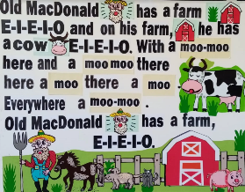

Here you can see the farmer who had a farm and you have the lyrics to the song. / Aquí puedes observar al granjero que tenía una granja y también tienes la letra de la canción.

What animals can you find on a farm? / ¿Qué animales puedes encontrar en una granja?

Then watch a video where several people were interviewed to ask what animals they could find on a farm. / A continuación, observen un video donde se entrevistó a varias personas para preguntarles qué animales pueden encontrar en una granja.

- Farmer interview.
https://youtu.be/fQuBlQ6K7Uk

You can find these animals on a farm. / En una granja puedes encontrar estos animales.
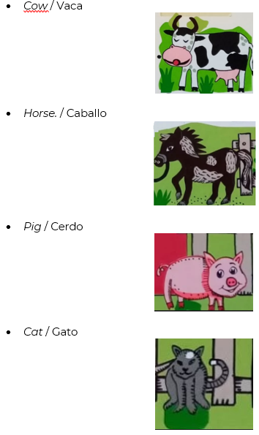

- Dog / Perro
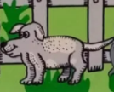

Repeat the words and listen to the following audios to know their pronunciation. / Repite las palabras y escucha los siguientes audios para conocer su pronunciación.

- Cow.
https://aprendeencasa.sep.gob.mx/multimedia/RSC/Audio/202102/202102-RSC-3r5jiQRFzp-NiosdiciendoCOW.mp3

- Horse.
https://aprendeencasa.sep.gob.mx/multimedia/RSC/Audio/202102/202102-RSC-764VLhbUO0-NiosdiciendoHORSE.m4a

- Pig.
https://aprendeencasa.sep.gob.mx/multimedia/RSC/Audio/202102/202102-RSC-SUCJt8oT3h-NiosdiciendoPig.m4a

- Cat.
https://aprendeencasa.sep.gob.mx/multimedia/RSC/Audio/202102/202102-RSC-TwxS7dyDoJ-NiosdiciendoCAT.m4a

- Dog.
https://aprendeencasa.sep.gob.mx/multimedia/RSC/Audio/202102/202102-RSC-2zntCnblmO-NiosdiciendoDog.m4a

Listen to the following story where the farmer comes out and also the animals you just met. / Escucha el siguiente cuento donde sale el granjero y también los animales que acabas de conocer.

- Cuento. A Farmer who was getting old
https://youtu.be/WKFJXz64LLo

In the next picture is the song that the farmer and the animals sang on the farm. Read the lyrics of the song in this image. Only the first part of the song. / En la siguiente imagen esta la canción que el granjero y los animales cantaron en la granja. Lee la letra de la canción en esta imagen. Sólo la primera parte de la canción.
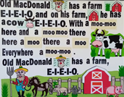

You can dance while following the tune of the song and repeating the words. This way you learn it easier. / Puedes bailar mientras sigues la tonada de la canción y repites las palabras. Así te la aprendes más fácil.

La canción dice así:

English | Español
Old MacDonald has a farm, E-I-E-I-O  And on his farm, his has a cow, E-I-E-I-O.  With a moo-moo here and a moo-moo there, here a moo, there a moo. Everywhere a moo-moo.  Old MacDonald has a farm E-I-E-I-O. | El Viejo MacDonald tiene una granja, E-I-E-I-O.  Y en su granja tiene una vaca E-I-E-I-O.  Con un mugido aquí y un mugido allí, por todas partes mugido E-I-E-I-O-  El viejo MacDonald tiene un granja E-I-E-I-O.

Review the vocabulary of the song using gestures. / Repasa el vocabulario de la canción usando gestos.

- Old MacDonald
- Farm
- E-I-E-I-O
- Cow
- Here
- There
- Everywhere

In the following activity look at the image, you have to complete the song, with the words that are missing in the song, you start to read the song and you will stop when you find that word. Once you find it, you will repeat it 3 times. / En la siguiente actividad observa la imagen, tienes que completar la canción, con las palabras que hacen falta en la canción, empiezas a seguir la lectura de la canción y vas a parar cuando encuentres esa palabra. Una vez que la encuentres, la vas a repetir 3 veces.

You can sing the first line of the song using the illustrations of the animals. Look at an illustration of a farm animal and you will complete the sentence. / Puedes cantar la primera línea de la canción usando las ilustraciones de los animales.

Observa una ilustración de un animal de granja y vas a completar la oración.
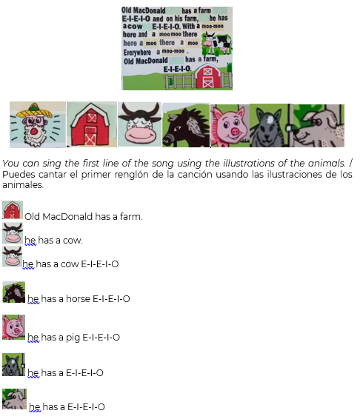

Listen to the song and while you listen to it, you can use your pencils by tapping your table or a surface to keep the rhythm of the song. / Escucha la canción y mientras la escuchas, puedes utilizar tus lápices dando pequeños golpes a tu mesa o una superficie para llevar el ritmo de la canción.

- Canción Old MacDonald.
https://aprendeencasa.sep.gob.mx/multimedia/RSC/Audio/202102/202102-RSC-4AV9SRMcVk-OldMacDonaldSong.mp3

El reto de hoy:

Canta la canción a tu maestra, maestro, a tus familiares o a tus amigas o amigos y explícales de que se trata. Puedes hacer un dibujo de la canción y les puedes explicar que pasó en la granja.

Si te es posible consulta otros libros y comenta el tema de hoy con tu familia.

¡Buen trabajo!

Gracias por tu esfuerzo.

Para saber más:
Lecturas

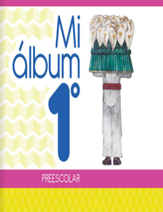
https://libros.conaliteg.gob.mx/20/K1MAA.htm

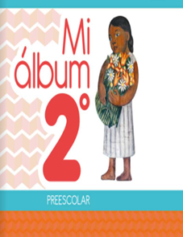
https://libros.conaliteg.gob.mx/20/K2MAA.htm

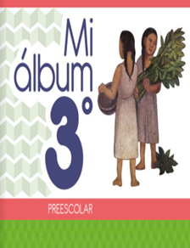
https://libros.conaliteg.gob.mx/20/K3MAA.htm

